**Pressemitteilung**

**Plose-Gourmetlinie erweitert und im neuen Design erhältlich**

**Gastro-Sortiment von Plose Mineralwasser stimmig und nach aktuellem Zeitgeist überarbeitet**

**Brixen, Südtirol, 29. November 2018 – Die Gourmetlinie von Plose Mineralwasser ist zum Jahresende um eine Halbliter-Flasche ergänzt und einem optischen Make-Over unterzogen worden. Sie ist für die Zielgruppe der Gastronomen und Hoteliers vom familiengeführten Unternehmen aus Brixen, Südtirol, entwickelt worden und setzte sich von Beginn an optisch von der Verbraucherlinie für den Bio- und den Getränkefachhandel ab. Die neuen, schlanken und modernen Flaschen mit trendigen Etiketten sorgen ab sofort auf den Tischen der Gastronomie für einen frischen Auftritt und ein stimmiges Gesamtbild.**

„Die Entscheidung, ein bestimmtes Mineralwasser ins Angebot aufzunehmen, wird in der Gastronomie in erster Linie wegen der Eigenschaften sowie der Herkunft getroffen, aber natürlich spielen auch das Design und die Optik eine nicht unerhebliche Rolle. Dies zumindest spielen uns die Gastronomen, die sich für Plose Mineralwasser entschieden haben, auf gezielte Nachfrage zurück; bestätigt wird diese Einstellung auch von unseren Vertriebspartnern, die die Gastronomie beliefern. Daher haben wir uns in diesem Jahr intensiv mit einem Make-Over für den perfekten ersten Eindruck unserer Gourmetlinie beschäftigt“, erklärt Bruno Holzknecht, Vertriebsleiter für Plose Mineralwasser in Deutschland. Das Ergebnis ist ein frischer, trendiger Markenauftritt für das Mineralwasser aus dem alpinen Hochgebirge Südtirols. Da die Nachfrage nach einer Halbliter-Glasflasche in den vergangenen Monaten sehr hoch war, wurde der Relaunch des Gastroangebotes genutzt, um neben den bestehenden Formaten 75 cl und 25 cl nun auch die Füllmenge 50 cl mit in die Linie aufzunehmen. „Die bisherige Halbliter-Flasche aus dem Verbraucherangebot wurde so angepasst, dass sie sich harmonisch in das Gesamtbild der Gourmetlinie einfügt. Die neuen Etiketten sind hinsichtlich Design, Farbe und Material deutlich verbessert und vermitteln einen frischen, trendigen Markenauftritt“, berichtet Bruno Holzknecht von den Neuerungen für die Gastronomie und Hotellerie und fährt fort: „Die Flaschenform entspricht dem bekannten Erscheinungsbild der Plose Quelle AG, nur ist sie nun schlanker und moderner. Die Glasflaschen zeigen deutlich, hier wird natürliches Mineralwasser von höchster Qualität verkauft. Ein Argument, das in der Gastronomie sehr gut funktionieren wird; davon sind wir überzeugt.“

Die neuen Etiketten auf allen Glasflaschen sind frisch und sehr modern in der Optik, ohne sich zu weit vom bekannten Plose-Markenbild zu entfernen. Der Getränkefachgroßhandel, der sich auf die Belieferung der Gastronomie spezialisiert hat, begrüßt die Neuheit und hat die Linie nun gelistet.

Das Unternehmen aus Südtirol setzt seit Gründung auf den ausschließlichen Einsatz von Mehrweg-Glasflaschen, um die Qualität und den Geschmack des natürlichen Mineralwassers auf hohem Niveau bis zum Tisch des Gastes zu erhalten und zudem die Gastronomie im Bereich Nachhaltigkeit zu unterstützen.

**Bildmaterial**

Das Bildmaterial steht als Download unter www.acquaplose.com/de zur Verfügung.

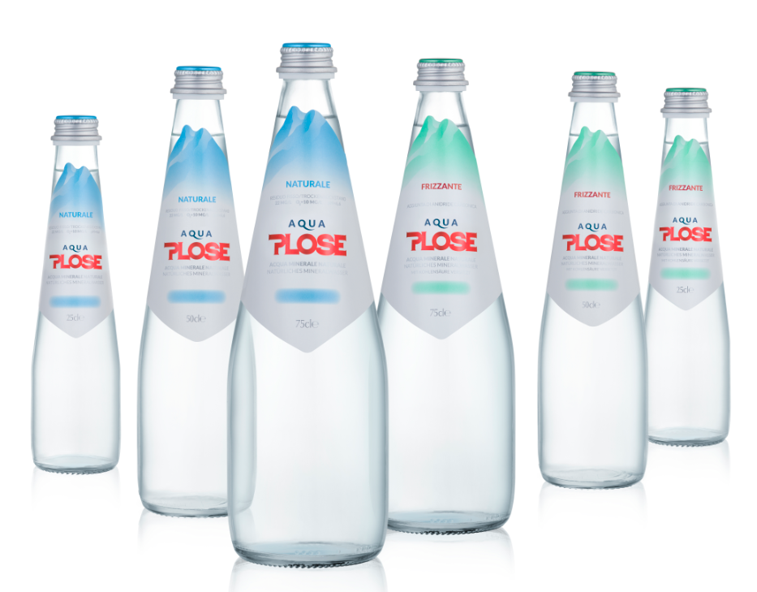

Bildunterschrift: Die neue Gourmetlinie von Plose Mineralwasser für den perfekten Auftritt in der Gastronomie und Hotellerie durch ein Design-Make-Over und die Erweiterung um die Halbliterflasche.

____________________________________________________________________________

**Plose Quelle AG**

Das Familienunternehmen aus Brixen vertreibt seit 60 Jahren erfolgreich natürliches Mineralwasser aus dem alpinen Hochgebirge Südtirols. Die Geschichte der Plose Quelle AG begann bereits im Jahr 1952, als der Weinhändler Josef Fellin eine Lebensmittelmesse in Parma/Italien besuchte, wo er an einem Kongress über die Einflüsse von Mineralwasser auf den menschlichen Organismus teilnahm. Fellin erinnerte sich, dass bereits 1913 das Wasser aus den Plose-Quellen oberhalb von Brixen untersucht und als hervorragend eingestuft worden war. Überzeugt von den Eigenschaften, füllte Fellin 1957 erstmals das Wasser in Flaschen ab. Die Plose Quelle AG ist bis heute im Besitz der Familie Fellin; sie betreibt ein modernes Produktionswerk in Brixen, das die Abfüllung des geschätzten Mineralwassers nur nach den strengsten hygienischen Vorschriften erlaubt und somit die Reinheit des Wassers und der anderen Produkte aus dem Hause Plose garantiert. Plose-Produkte sind in Italien, Deutschland und vielen anderen europäischen Ländern erhältlich.

**Weiterführende Informationen finden Sie unter www.acquaplose.com/de.**

_____________________________________________________________

**Weitere Informationen und Bildmaterial können Sie gerne anfordern bei:**

kommunikation.pur, Candy Sierks, Sendlinger Straße 31, 80331 München, Telefon: 089.23 23 63 48,

Fax: 089.23 23 63 51, sierks@kommunikationpur.com